2023年度

四川省射洪市瞿河学校单位决算

公开时间：2024年9月15日

目 录

第一部分 单位概况 3
一、主要职责 3
二、机构设置 3
第二部分 2023年度单位决算情况说明 4
一、 收入支出决算总体情况说明 4
二、 收入决算情况说明 4
三、 支出决算情况说明 5
四、财政拨款收入支出决算总体情况说明 6
五、一般公共预算财政拨款支出决算情况说明 6
六、一般公共预算财政拨款基本支出决算情况说明 9
七、财政拨款“三公”经费支出决算情况说明 10
八、政府性基金预算支出决算情况说明 12
九、 国有资本经营预算支出决算情况说明 12
十、 其他重要事项的情况说明 12
第三部分 名词解释 14
第四部分 附件 17
部门预算项目支出绩效自评表（2023年度） 17
第五部分 附表 36
一、收入支出决算总表 36
二、收入决算表 36
三、支出决算表 36
四、财政拨款收入支出决算总表 36
五、财政拨款支出决算明细表 36
六、一般公共预算财政拨款支出决算表 36
七、一般公共预算财政拨款支出决算明细表 36
八、一般公共预算财政拨款基本支出决算表 36
九、一般公共预算财政拨款项目支出决算表 36
十、政府性基金预算财政拨款收入支出决算表 36
十一、国有资本经营预算财政拨款收入支出决算表 36
十二、国有资本经营预算财政拨款支出决算表 36
十三、财政拨款“三公”经费支出决算表 36

第一部分 单位概况

主要职责
全面贯彻党的教育方针，忠诚党的教育事业，从事教育及教学服务，办好教育，回报社会。遵守法律法规，贯彻国家教育方针，确保教育教学质量，遵守诚信原则:信守职业道德，提供诚信服务，接受社会监督，为经济建设和社会发展培养人才。
业务范围:中、小学、幼儿园教育教学。

二、机构设置
射洪市瞿河学校下属二级单位0个，其中行政单位0个，参照公务员法管理的事业单位0个，其他事业单位0个。

第二部分 2023年度单位决算情况说明

- 收入支出决算总体情况说明
2023年度收、支总计均为1127.29万元。与2022年度相比，收、支总计各增加97.07万元，增长9.4%。主要变动原因是2023年年末我单位职工人数及生源人数的变化，为维持学校的基本运行，公用经费和人员经费的增加。
（图1：收、支决算总计变动情况图）（柱状图）

- 收入决算情况说明

2023年度本年收入合计1127.29万元，其中：一般公共预算财政拨款收入1127.29万元，占100%；政府性基金预算财政拨款收入0万元，占0%；国有资本经营预算财政拨款收入0万元，占0%；上级补助收入0万元，占0%；事业收入0万元，占0%；经营收入0万元，占0%；附属单位上缴收入0万元，占0%；其他收入0万元，占0%
（图2：收入决算结构图）（饼状图）

- 支出决算情况说明

2023年度本年支出合计1127.29万元，其中：基本支出1120.07万元，占99.4%；项目支出7.21万元，占0.6%；上缴上级支出0万元，占0%；经营支出0万元，占0%；对附属单位补助支出0万元，占0%。
（图3：支出决算结构图）（饼状图）

四、财政拨款收入支出决算总体情况说明
2023年度财政拨款收、支总计均为1127.29万元。与2022年度相比，财政拨款收、支总计各增加97.07万元，增长9.4%。主要变动原因是2023年年末我单位职工人数及生源人数的变化，为维持学校的基本运行，公用经费和人员经费的增加。
（图4：财政拨款收、支决算总计变动情况）（柱状图）

五、一般公共预算财政拨款支出决算情况说明

（一）一般公共预算财政拨款支出决算总体情况
2023年度一般公共预算财政拨款支出1127.29万元，占本年支出合计的100%。与2022年度相比，一般公共预算财政拨款支出增加97.07万元，增长9.4%。主要变动原因是2023年年末我单位职工人数及生源人数的变化，为维持学校的基本运行，公用经费和人员经费的增加。
（图5：一般公共预算财政拨款支出决算变动情况）（柱状图）

（二）一般公共预算财政拨款支出决算结构情况
2023年度一般公共预算财政拨款支出1127.29万元，主要用于以下方面:教育支出847.84万元，占75.2%；社会保障和就业支出152.90万元，占13.6%；卫生健康支出41.05万元，占3.6%；农林水支出7.21万元，占0.6%；住房保障支出78.29万元，占7%。

（图6：一般公共预算财政拨款支出决算结构）（饼状图）

（三）一般公共预算财政拨款支出决算具体情况

2023年度一般公共预算支出决算数为1127.29万元，完成预算100%。其中：
- 住房保障支出（类）住房改革支出（款）住房公积金（项）: 支出决算为78.29万元，完成预算100%，决算数等于预算数。
- 教育支出（类）普通教育（款）学前教育（项）: 支出决算为8.46万元，完成预算100%，决算数等于预算数。
- 教育支出（类）普通教育（款）小学教育（项）: 支出决算为839.38万元，完成预算100%，决算数等于预算数。
- 社会保障和就业（类）行政事业单位养老支出（款）机关事业单位基本养老保险缴费支出（项）: 支出决算为100.73万元，完成预算100%，决算数等于预算数。
- 社会保障和就业（类）行政事业单位养老支出（款）事业单位离退休（项）: 支出决算为46.75万元，完成预算100%，决算数等于预算数。
- 社会保障和就业支出（类）其他社会保障和就业支出（款）其他社会保障和就业支出（项）: 支出决算为5.41万元，完成预算100%，决算数等于预算数。
- 卫生健康支出（类）行政事业单位医疗（款）事业单位医疗（项）: 支出决算为37.75万元，完成预算100%，决算数等于预算数。
- 卫生健康支出（类）行政事业单位医疗（款）其他行政事业单位医疗支出（项）: 支出决算为3.30万元，完成预算100%，决算数等于预算数。
- 农林水支出（类）巩固脱贫衔接乡村振兴（款）社会发展（项）: 支出决算为7.21万元，完成预算100%，决算数等于预算数。

六、一般公共预算财政拨款基本支出决算情况说明
2023年度一般公共预算财政拨款基本支出1120.07万元，其中：
人员经费1050.93万元，主要包括：基本工资、津贴补贴、绩效工资、机关事业单位基本养老保险缴费、职业年金缴费、其他社会保障缴费、其他工资福利支出、离休费、退休费、抚恤金、生活补助、医疗费补助、奖励金、住房公积金、其他对个人和家庭的补助支出等。
公用经费69.15万元，主要包括：办公费、印刷费、咨询费、水费、电费、邮电费、取暖费、差旅费、因公出国（境）费用、维修（护）费、会议费、培训费、公务接待费、劳务费、委托业务费、工会经费、福利费、公务用车运行维护费、其他交通费、其他商品和服务支出、办公设备购置、专用设备购置、信息网络及软件购置更新、其他资本性支出等。

七、财政拨款“三公”经费支出决算情况说明

（一）“三公”经费财政拨款支出决算总体情况说明
2023年度“三公”经费财政拨款支出决算为0.22万元，完成预算100%，较上年度减少0.03万元，下降12%。决算数与预算数持平。

（二）“三公”经费财政拨款支出决算具体情况说明
2023年度“三公”经费财政拨款支出决算中，因公出国（境）费支出决算0万元，占0%；公务用车购置及运行维护费支出决算0万元，占0%；公务接待费支出决算0.22万元，占100%。具体情况如下：
（图7：“三公”经费财政拨款支出结构）（饼状图）

1.因公出国（境）经费支出0万元，完成预算0%。全年安排因公出国（境）团组0次，出国（境）0人。
2.公务用车购置及运行维护费支出0万元,完成预算0%。公务用车购置及运行维护费支出决算比2022年度持平，2023年度我单位未产生公务用车购置及运行维护费。
其中：公务用车购置支出0万元。全年按规定更新购置公务用车0辆，其中：轿车0辆、金额0万元，越野车0辆、金额0万元，载客汽车0辆、金额0万元，截至2023年12月31日，单位共有公务用车0辆，其中：轿车0辆、越野车0辆、载客汽车0辆。
公务用车运行维护费支出0万元。
3.公务接待费支出0.22万元，完成预算100%。公务接待费支出决算比2022年度减少0.03万元，下降12%。主要原因是单位厉行节约，减少了公务接待支出。其中：
国内公务接待支出0.22万元，主要用于执行公务、开展业务活动开支的交通费、住宿费、用餐费等。国内公务接待5批次，60人次（不包括陪同人员），共计支出0.22万元，具体用于接待教体相关公务工作0.22万元。
外事接待支出0万元。

八、政府性基金预算支出决算情况说明
2023年度政府性基金预算财政拨款支出0万元。
- 国有资本经营预算支出决算情况说明
2023年度国有资本经营预算财政拨款支出0万元。
- 其他重要事项的情况说明

（一）机关运行经费支出情况
2023年度，射洪市瞿河学校机关运行经费支出0万元，比2022年度决算数持平，主要原因是未发生该项支出。

（二）政府采购支出情况
2023年度，射洪市瞿河学校政府采购支出总额0万元，其中：政府采购货物支出0万元、政府采购工程支出0万元、政府采购服务支出0万元。授予中小企业合同金额0万元，占政府采购支出总额的0%，其中：授予小微企业合同金额0万元，占政府采购支出总额的0%。

（三）国有资产占有使用情况
截至2023年12月31日，射洪市瞿河学校共有车辆0辆，其中：主要领导干部用车0辆、机要通信用车0辆、应急保障用车0辆、其他用车0辆。单价100万元以上设备（不含车辆）0台（套）。

（四）预算绩效管理情况
根据预算绩效管理要求，本单位在2023年度预算编制阶段，组织对0项目（项目名称）等0个项目开展了预算事前绩效评估，对0个项目编制了绩效目标，预算执行过程中，选取0个项目开展绩效监控，组织对0个项目开展绩效自评，绩效自评表详见第四部分附件。

- 名词解释

1.财政拨款收入：指单位从同级财政部门取得的财政预算资金。
2.事业收入：指事业单位开展专业业务活动及辅助活动取得的收入。
3.经营收入：指事业单位在专业业务活动及其辅助活动之外开展非独立核算经营活动取得的收入。

4.其他收入：指单位取得的除上述收入以外的各项收入。
5.使用非财政拨款结余：指事业单位使用以前年度积累的非财政拨款结余弥补当年收支差额的金额。
6.年初结转和结余：指以前年度尚未完成、结转到本年按有关规定继续使用的资金。
7.结余分配：指事业单位按照会计制度规定缴纳的所得税、提取的专用结余以及转入非财政拨款结余的金额等。
8、年末结转和结余：指单位按有关规定结转到下年或以后年度继续使用的资金。
9.基本支出：指为保障机构正常运转、完成日常工作任务而发生的人员支出和公用支出。
10.项目支出：指在基本支出之外为完成特定行政任务和事业发展目标所发生的支出。
11.经营支出：指事业单位在专业业务活动及其辅助活动之外开展非独立核算经营活动发生的支出。
12.“三公”经费：指单位用财政拨款安排的因公出国（境）费、公务用车购置及运行费和公务接待费。其中，因公出国（境）费反映单位公务出国（境）的国际旅费、国外城市间交通费、住宿费、伙食费、培训费、公杂费等支出；公务用车购置及运行费反映单位公务用车车辆购置支出（含车辆购置税）及租用费、燃料费、维修费、过路过桥费、保险费等支出；公务接待费反映单位按规定开支的各类公务接待（含外宾接待）支出。
13.机关运行经费：为保障行政单位（含参照公务员法管理的事业单位）运行用于购买货物和服务的各项资金，包括办公及印刷费、邮电费、差旅费、会议费、福利费、日常维修费、专用材料及一般设备购置费、办公用房水电费、办公用房取暖费、办公用房物业管理费、公务用车运行维护费以及其他费用。
14.住房保障支出(类)住房改革支出(款)住房公积金(项):指行政事业单位住房公积金缴费支出。

15.农林水(类)巩固脱贫衔接乡村振兴(款)社会发展(项):指建档立卡学生补助支出。

16.教育支出（类）普通教育（款）小学教育（项），主要用于：教体局行政运行的基本支出，包括基本工资、津贴补贴等人员经费以及办公费、水电费等日常公用经费支出。

17.教育支出（类）普通教育（款）学前教育（项）:指反映各部门举办的学前教育支出。政府各部门对社会组织等 举办的幼儿园的资助，如捐赠、补贴等，也在本科目中反映

18.社会保障和就业支出(类)人力资源和社会保障管理事务(款)事业运行(项):指行政单位(包括实行公务员管理的事业单位)的基本支出。

19.卫生健康支出（类）行政事业单位医疗（款）事业单位医疗（项）反映事业单位医疗方面的支出。

20.社会保障和就业（类）行政事业单位养老支出（款）机关事业单位基本养老保险缴费支出（项）反映机关事业单位基本养老保险缴费支出。

21.卫生健康支出（类）行政事业单位医疗（款）其他行政事业单位医疗支出（项）反映其他行政事业单位医疗方面的支出。

22.社会保障和就业（类）其他社会保障和就业支出（款）其他社会保障和就业支出（项）反映除上述项目以外其他用于社会保障和就业方面的支出。
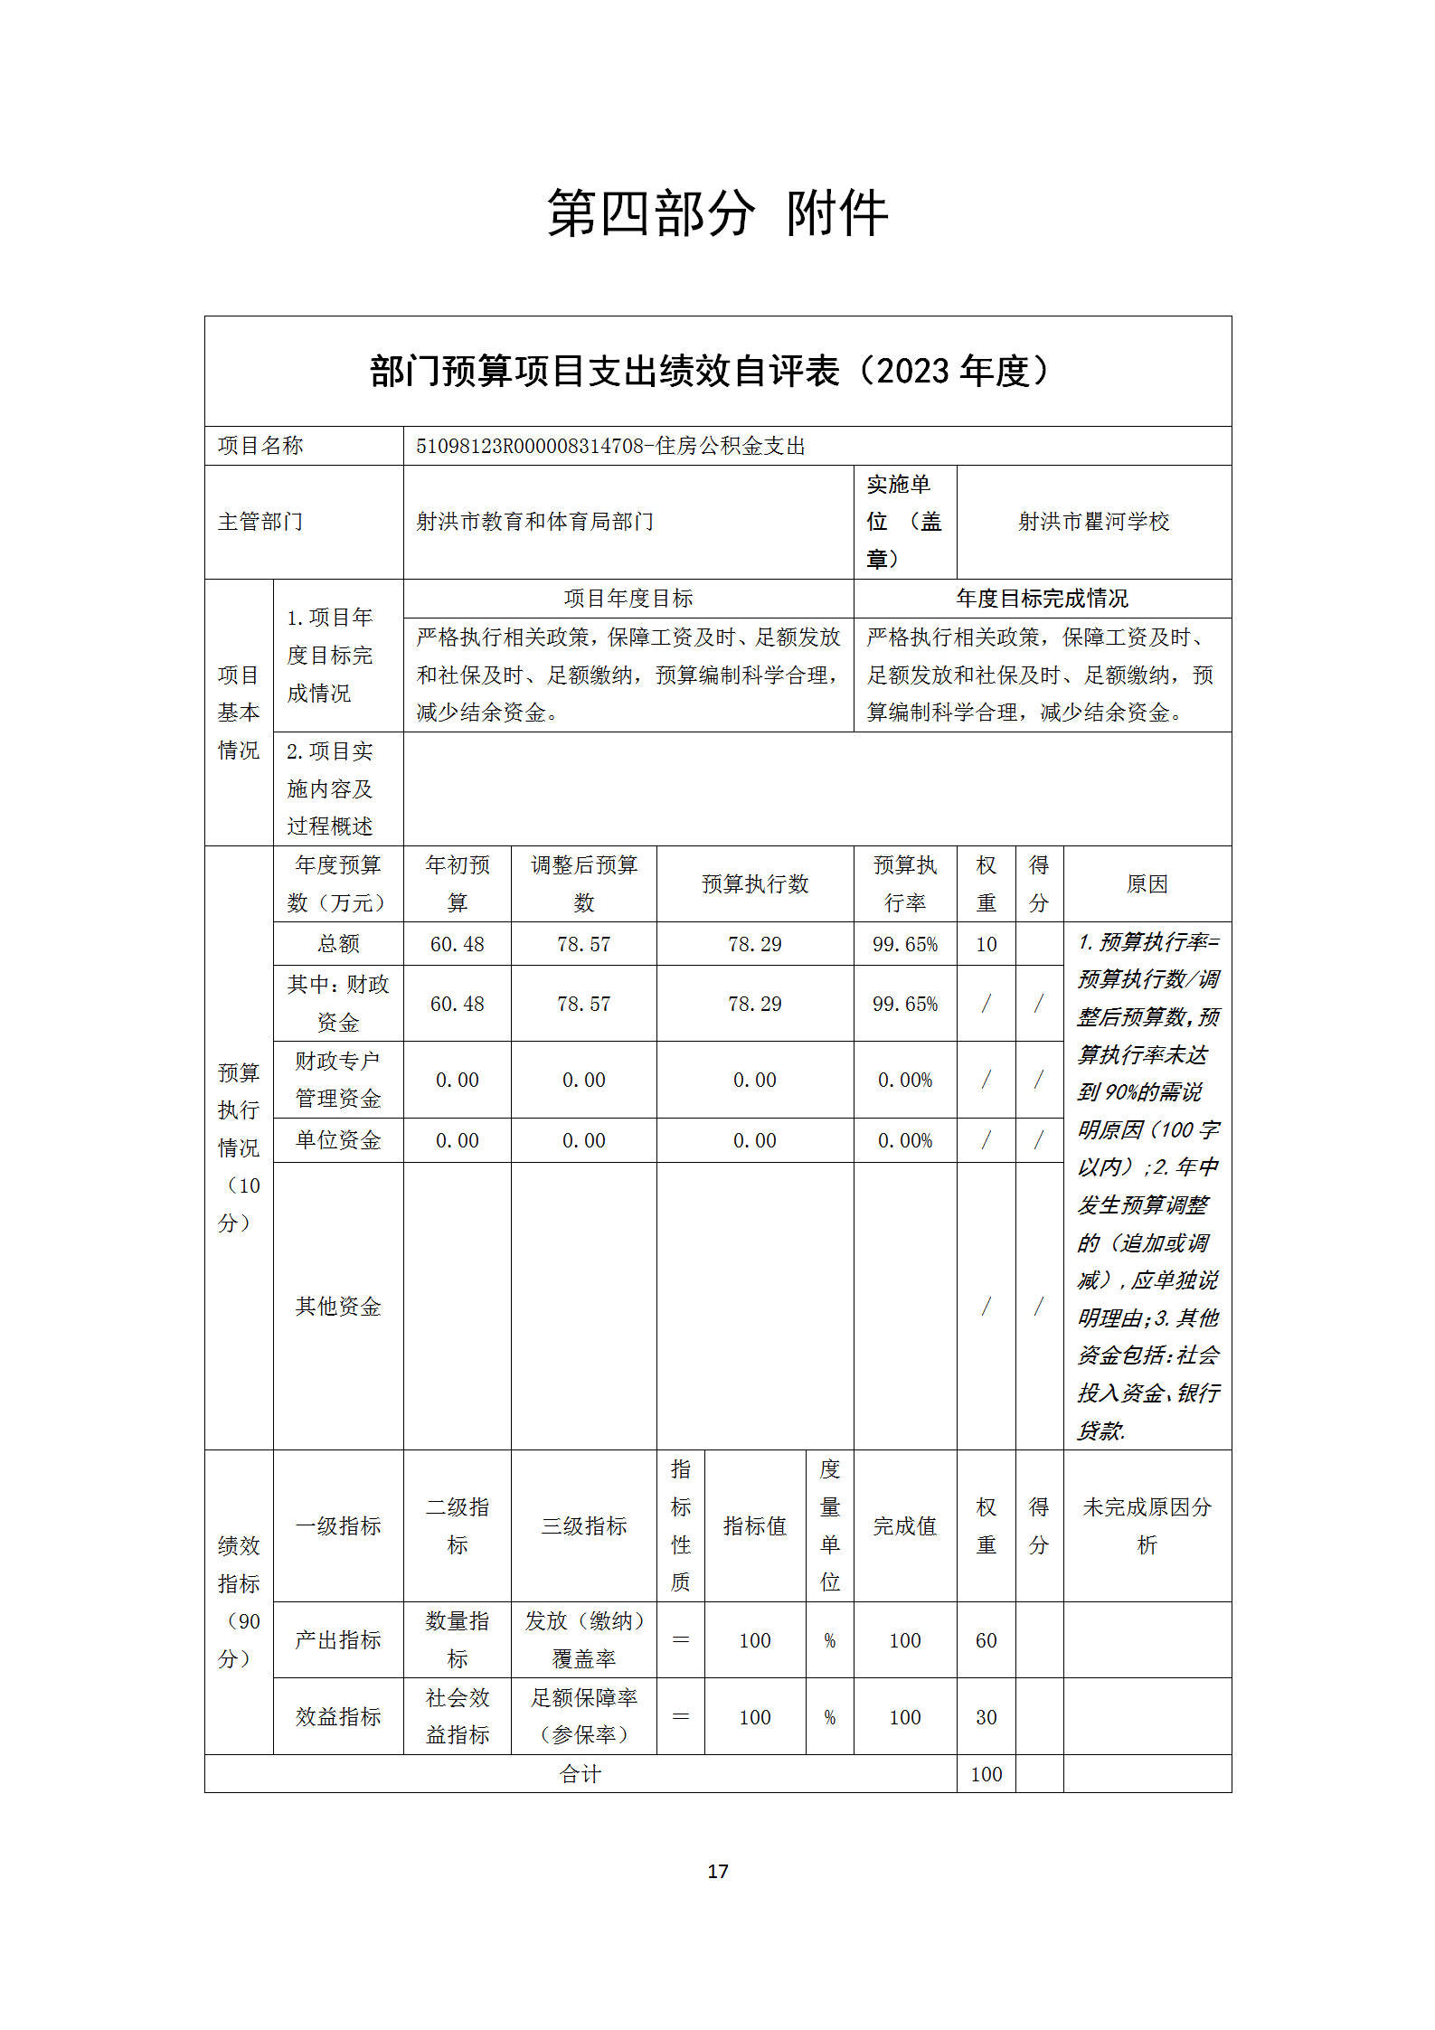
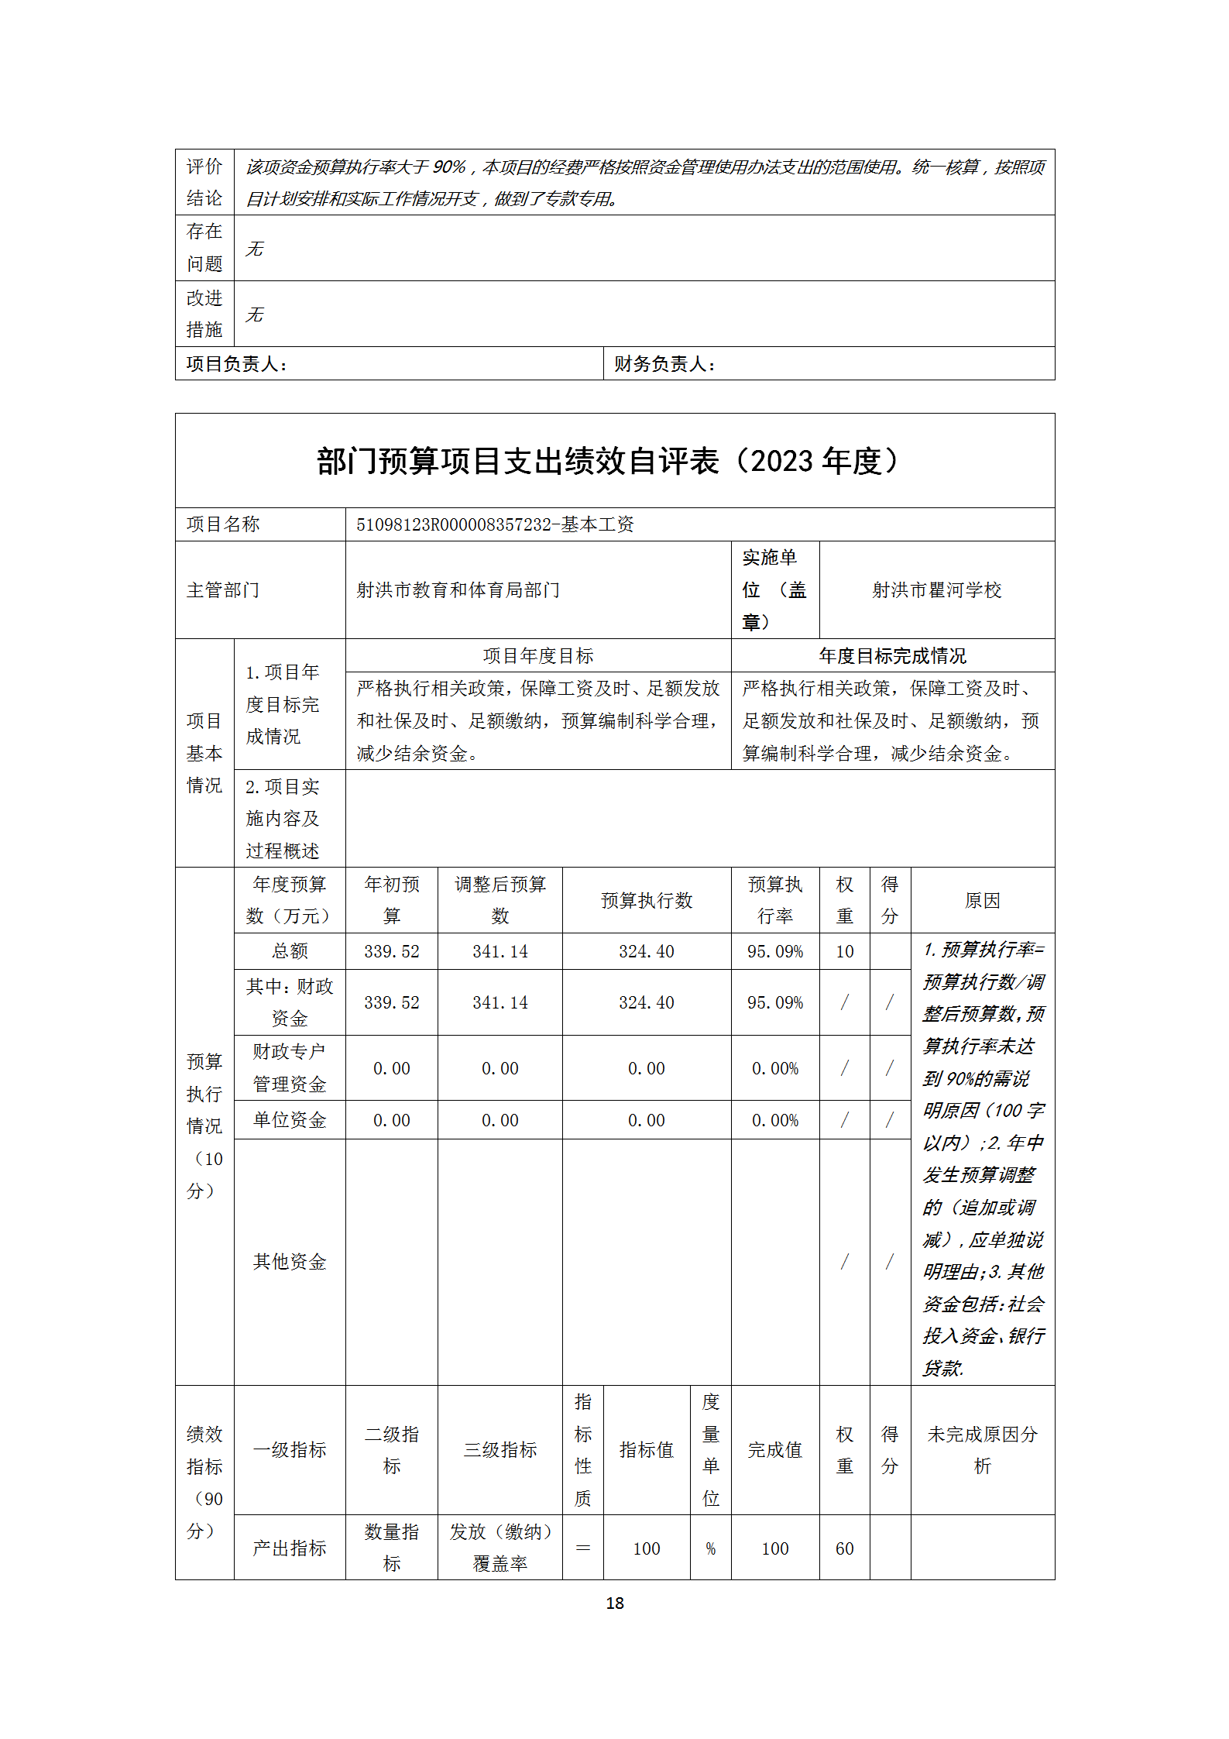
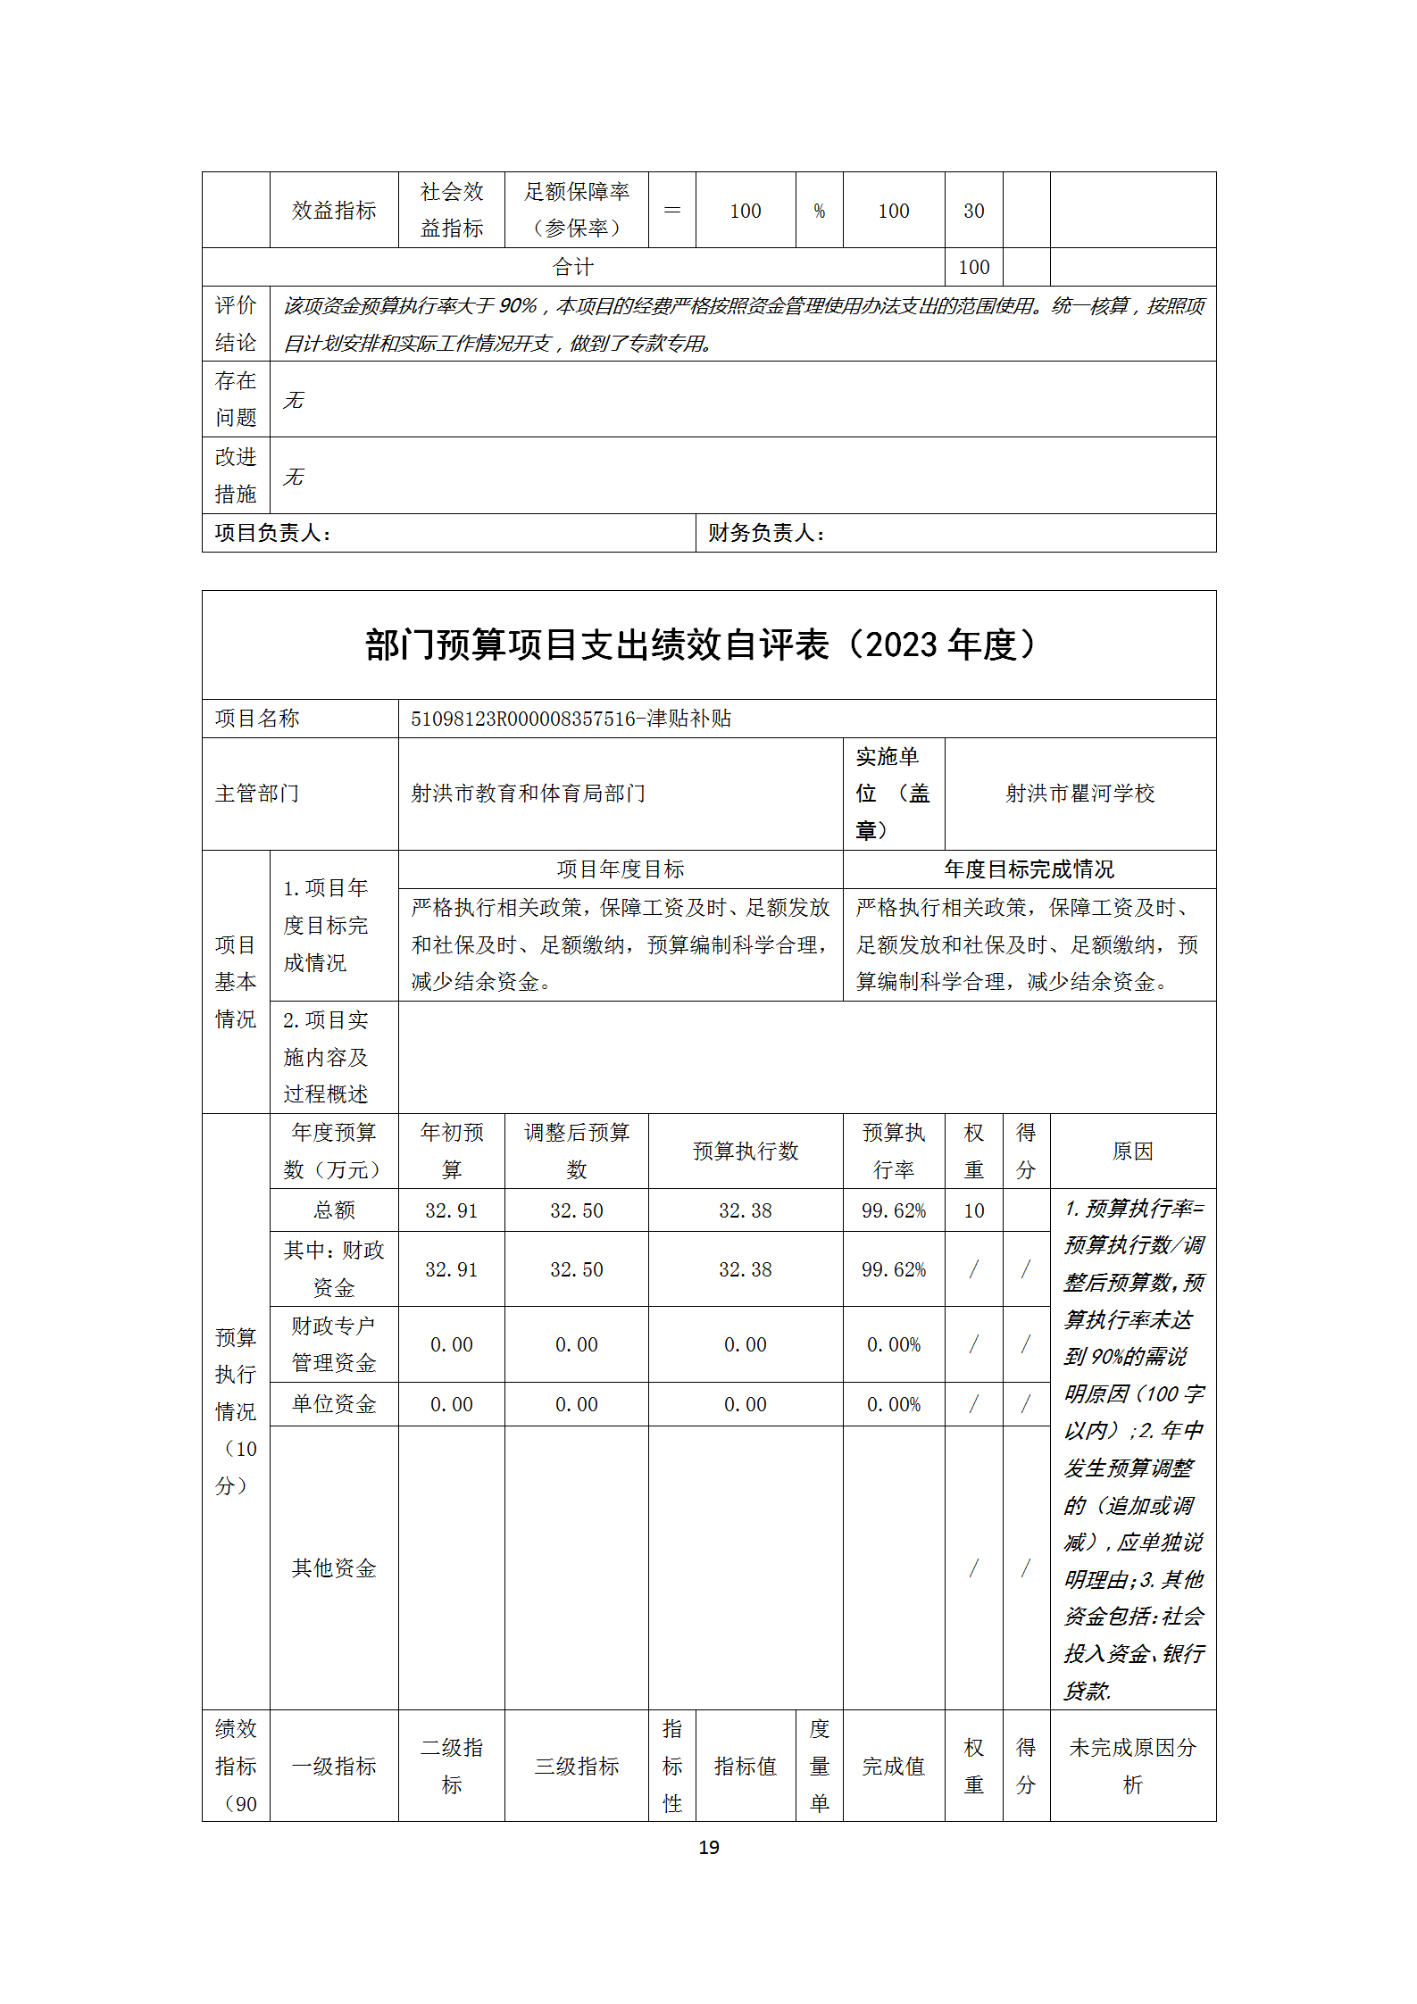

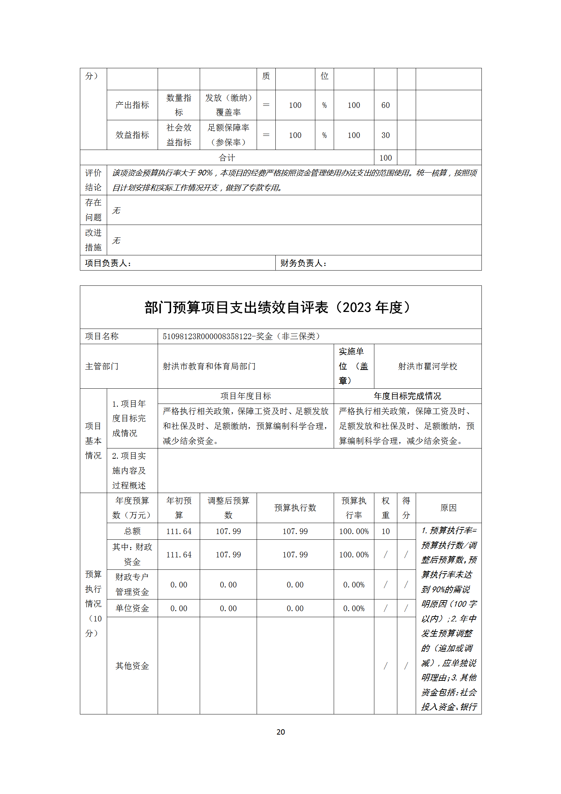
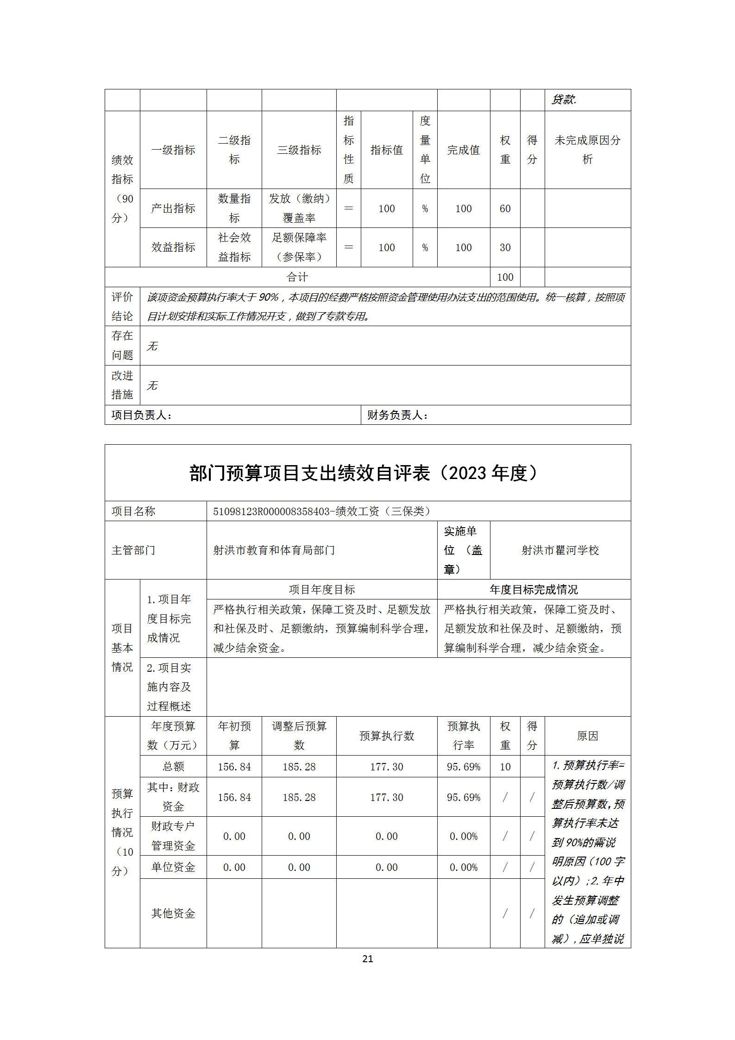
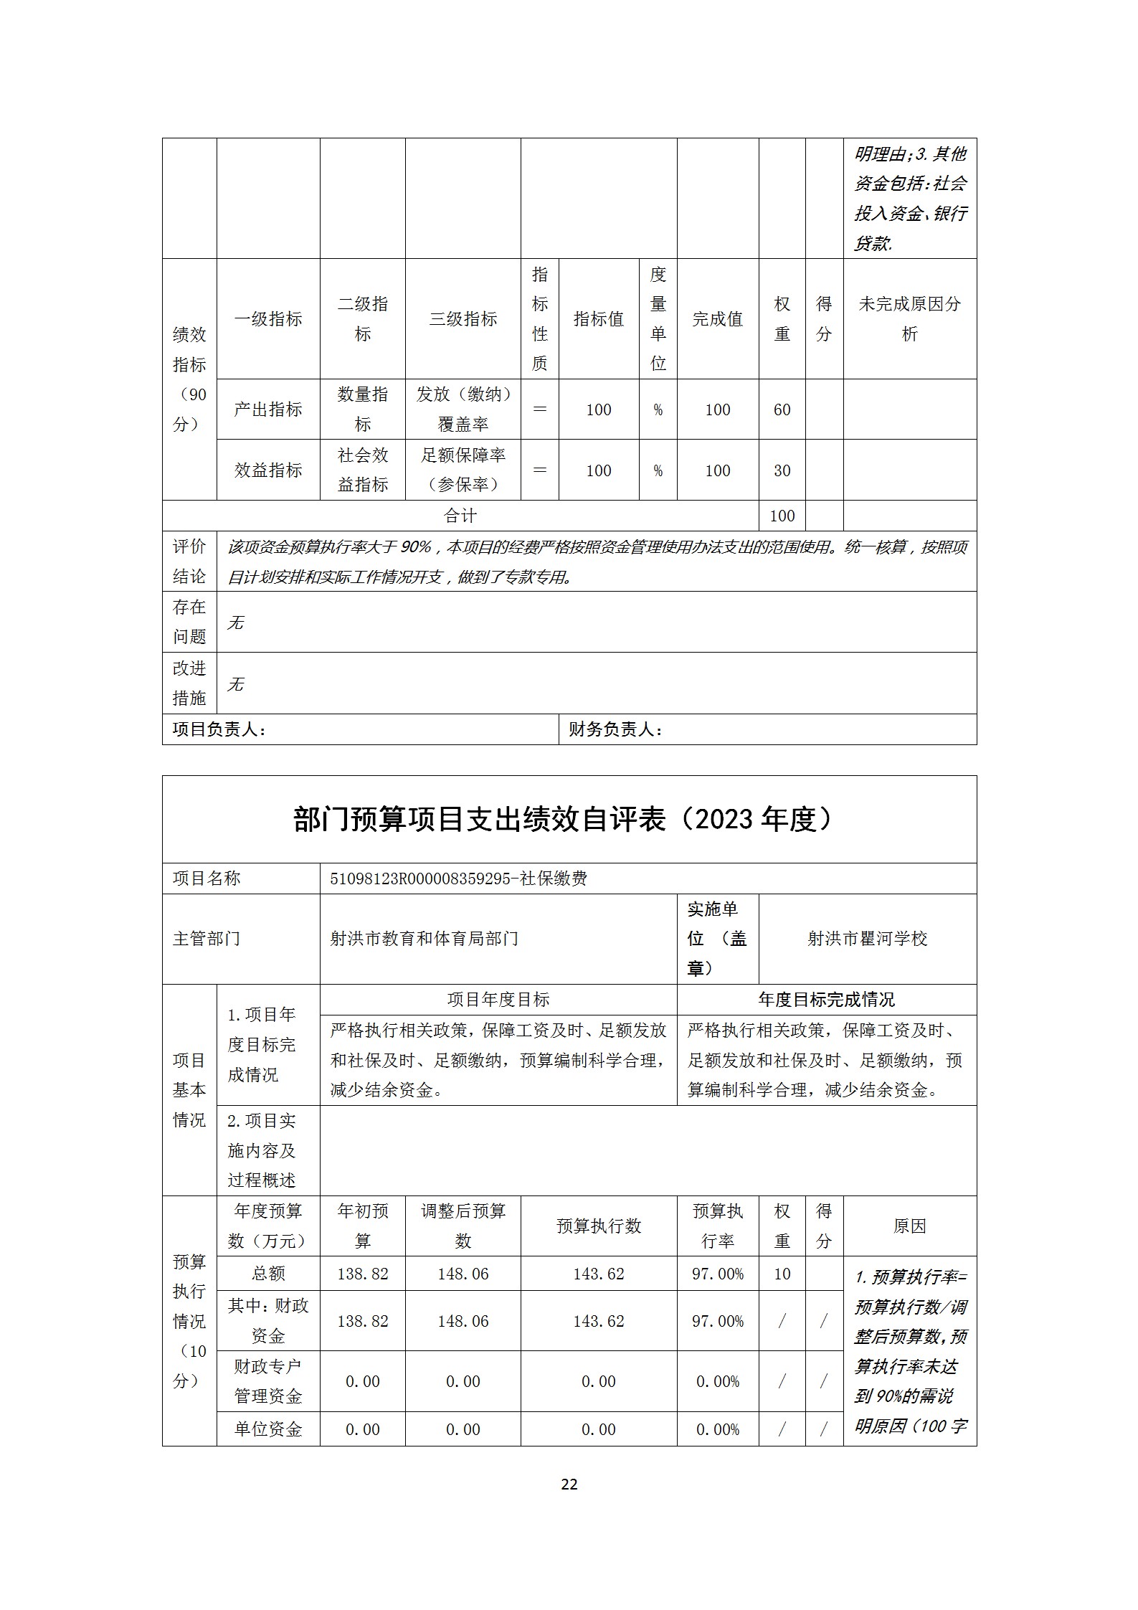
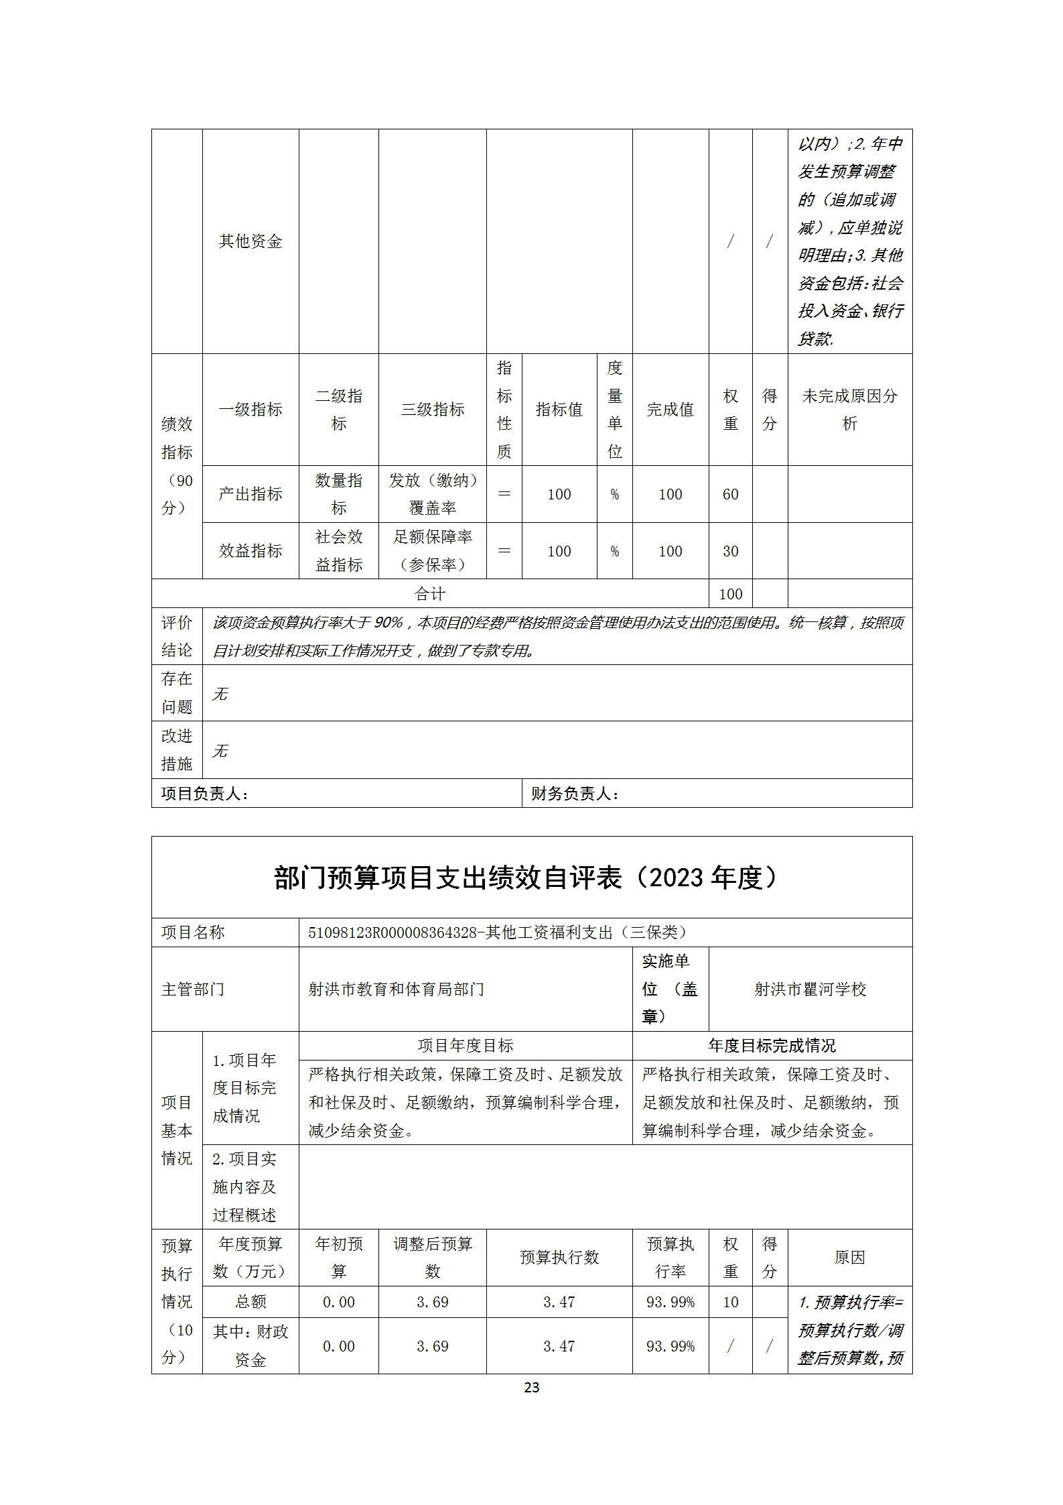
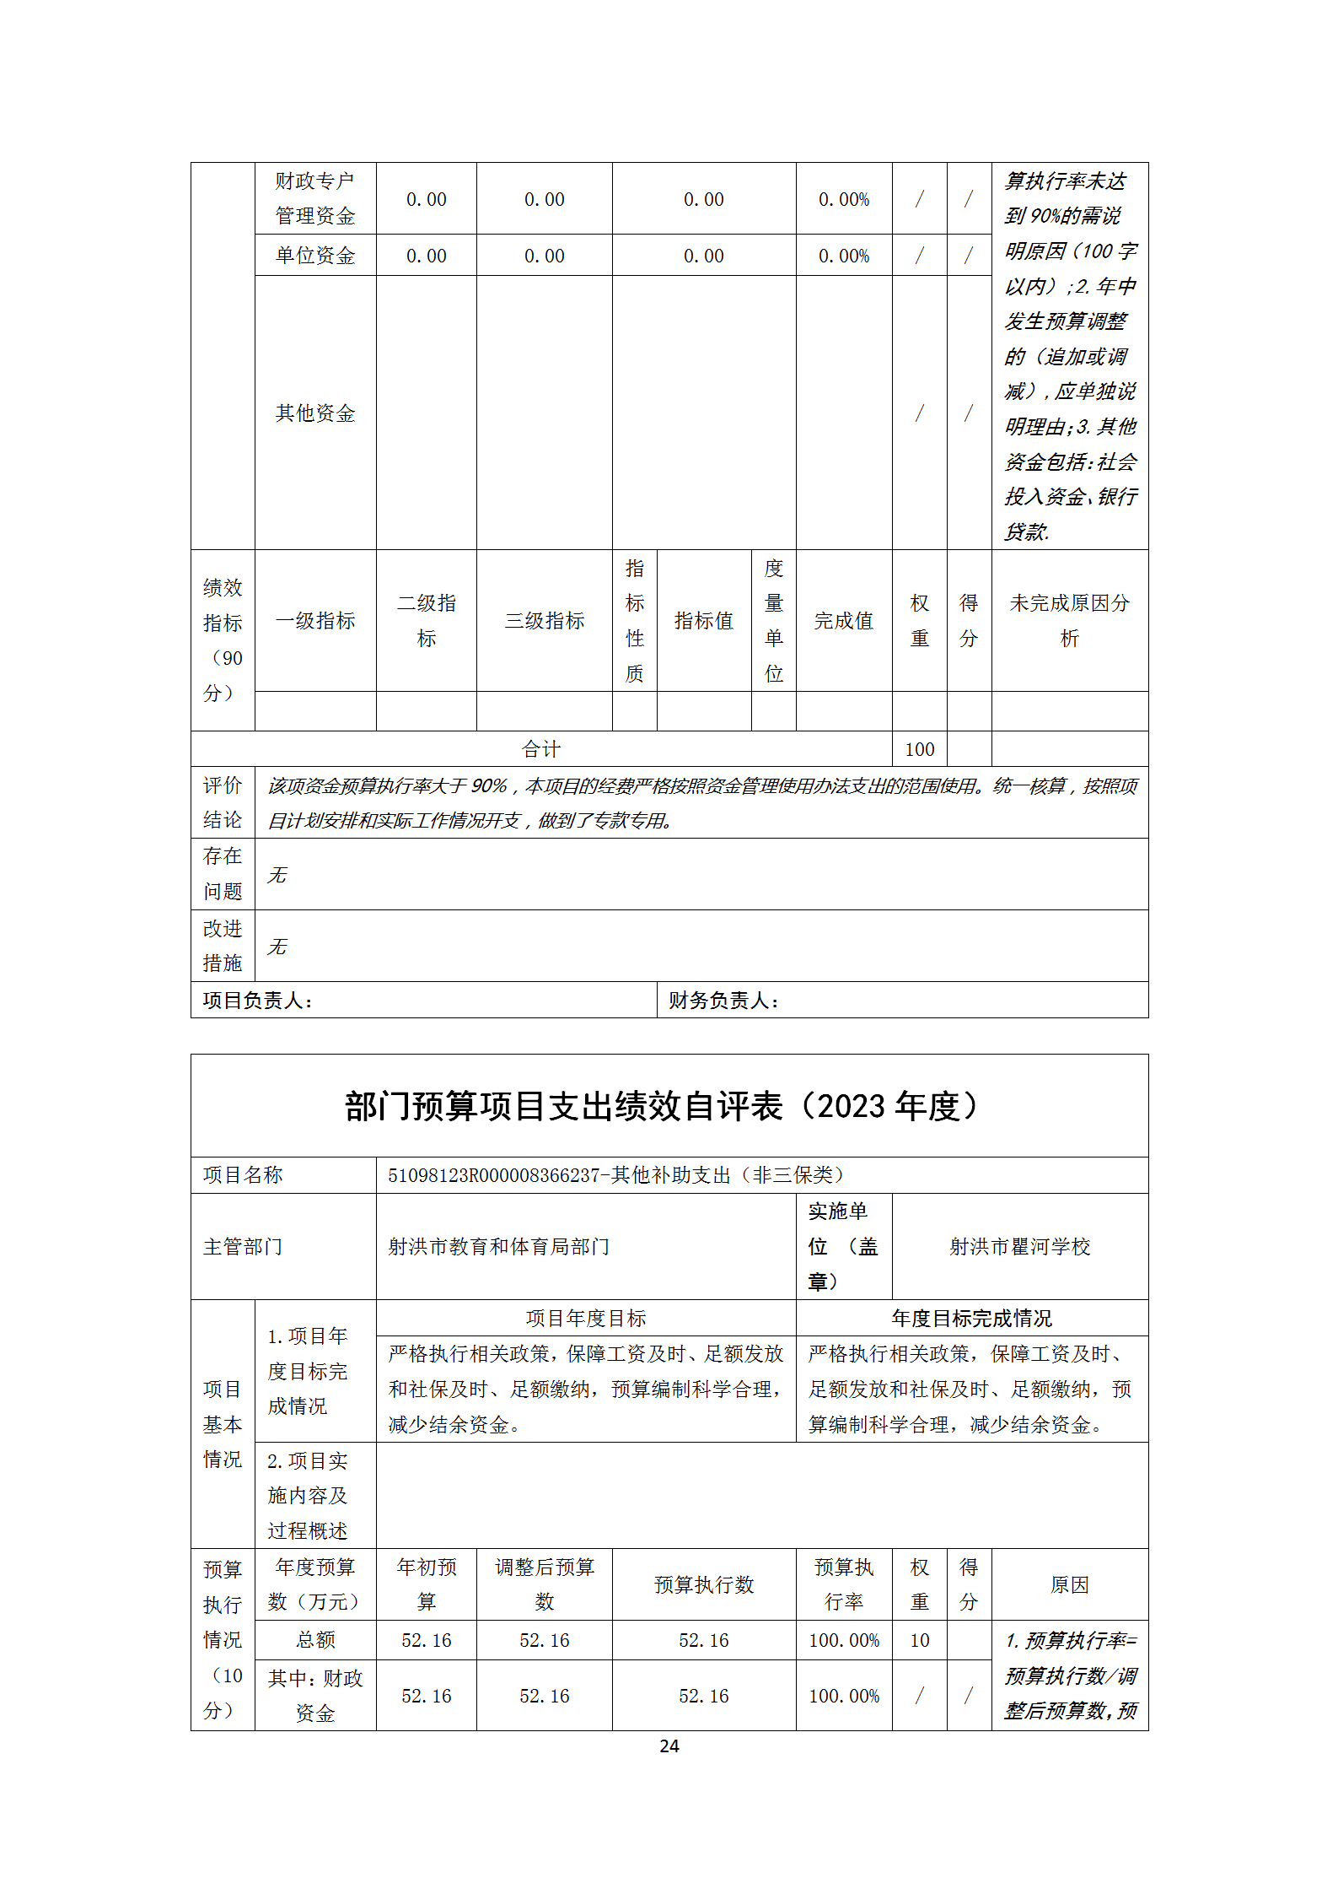
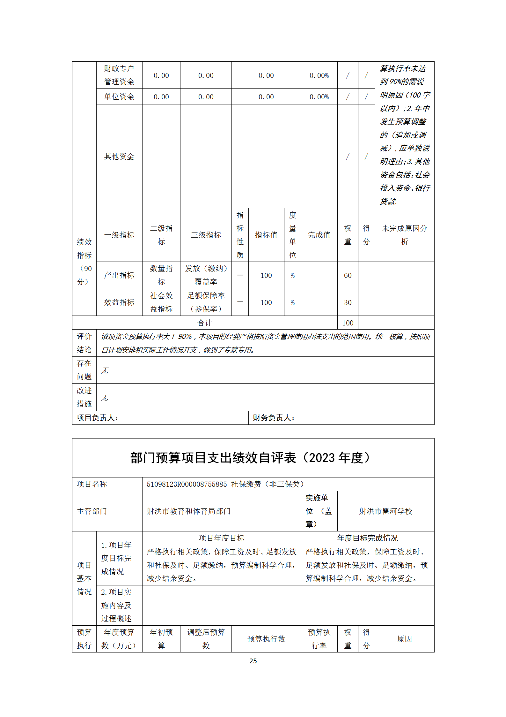
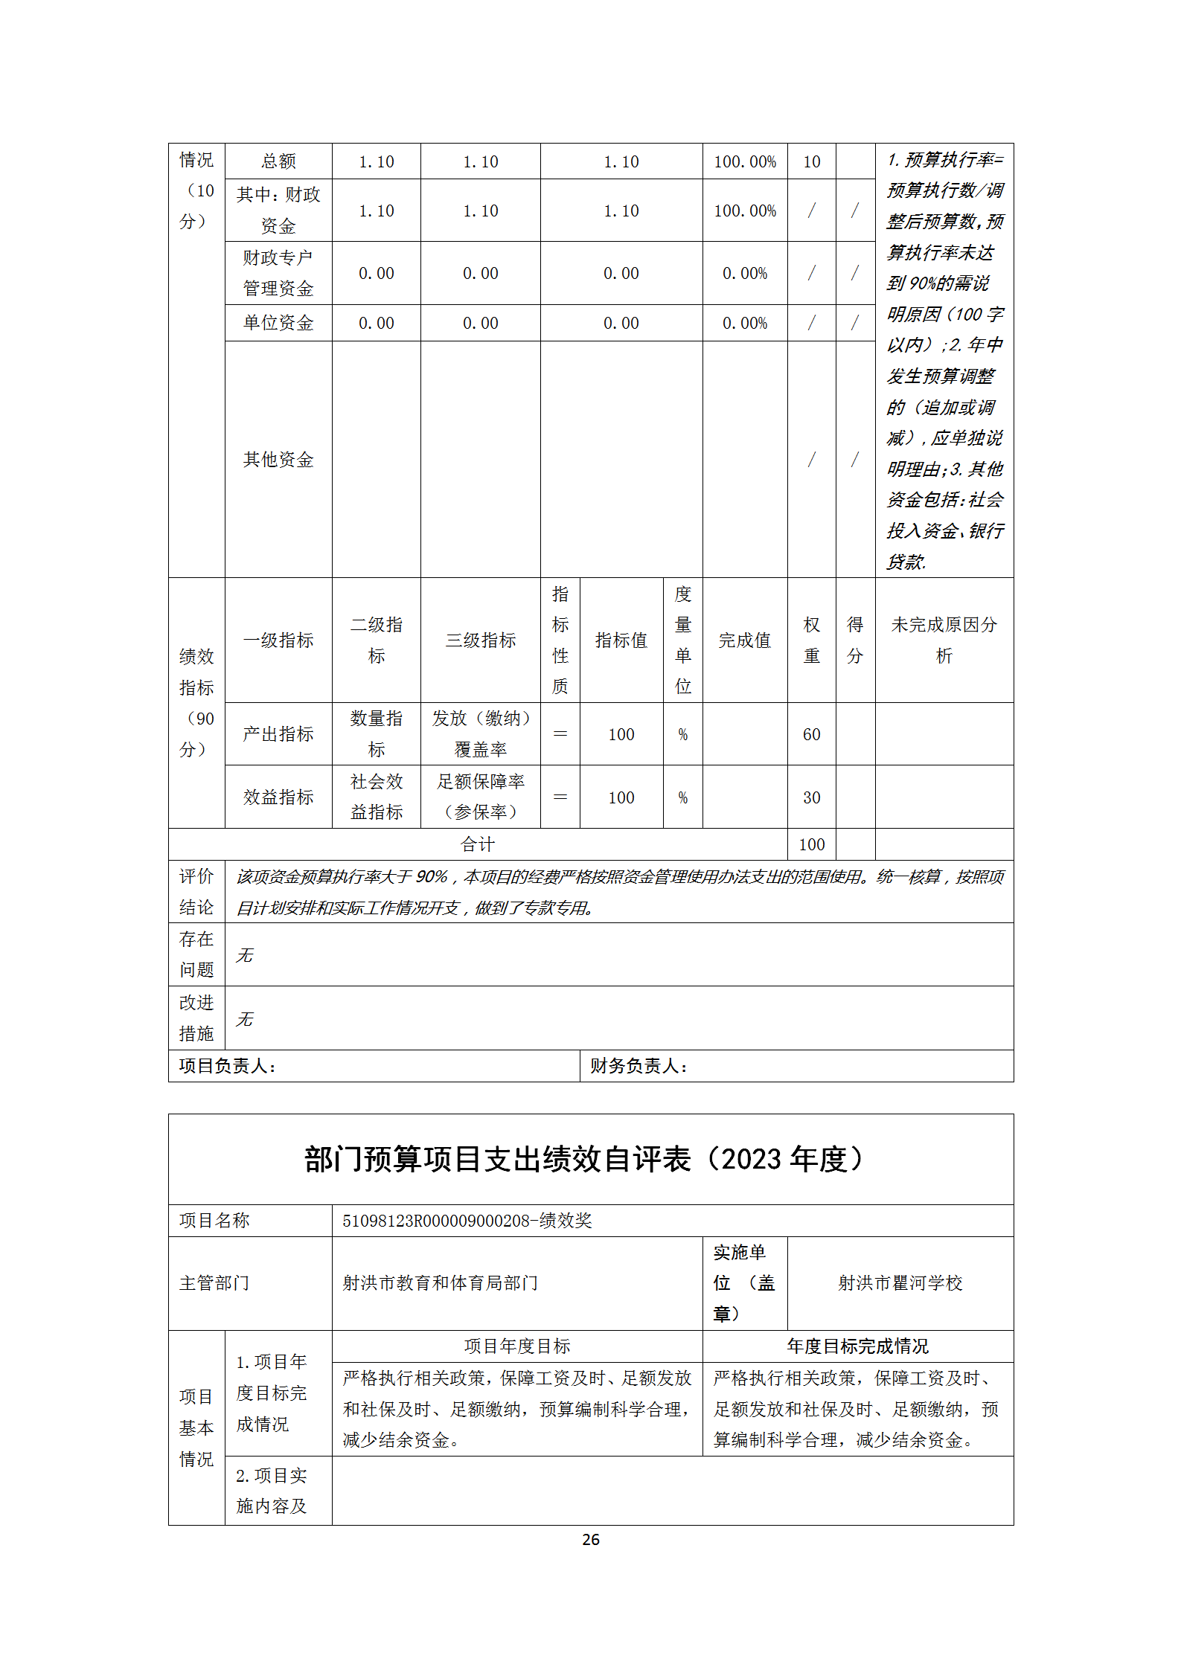
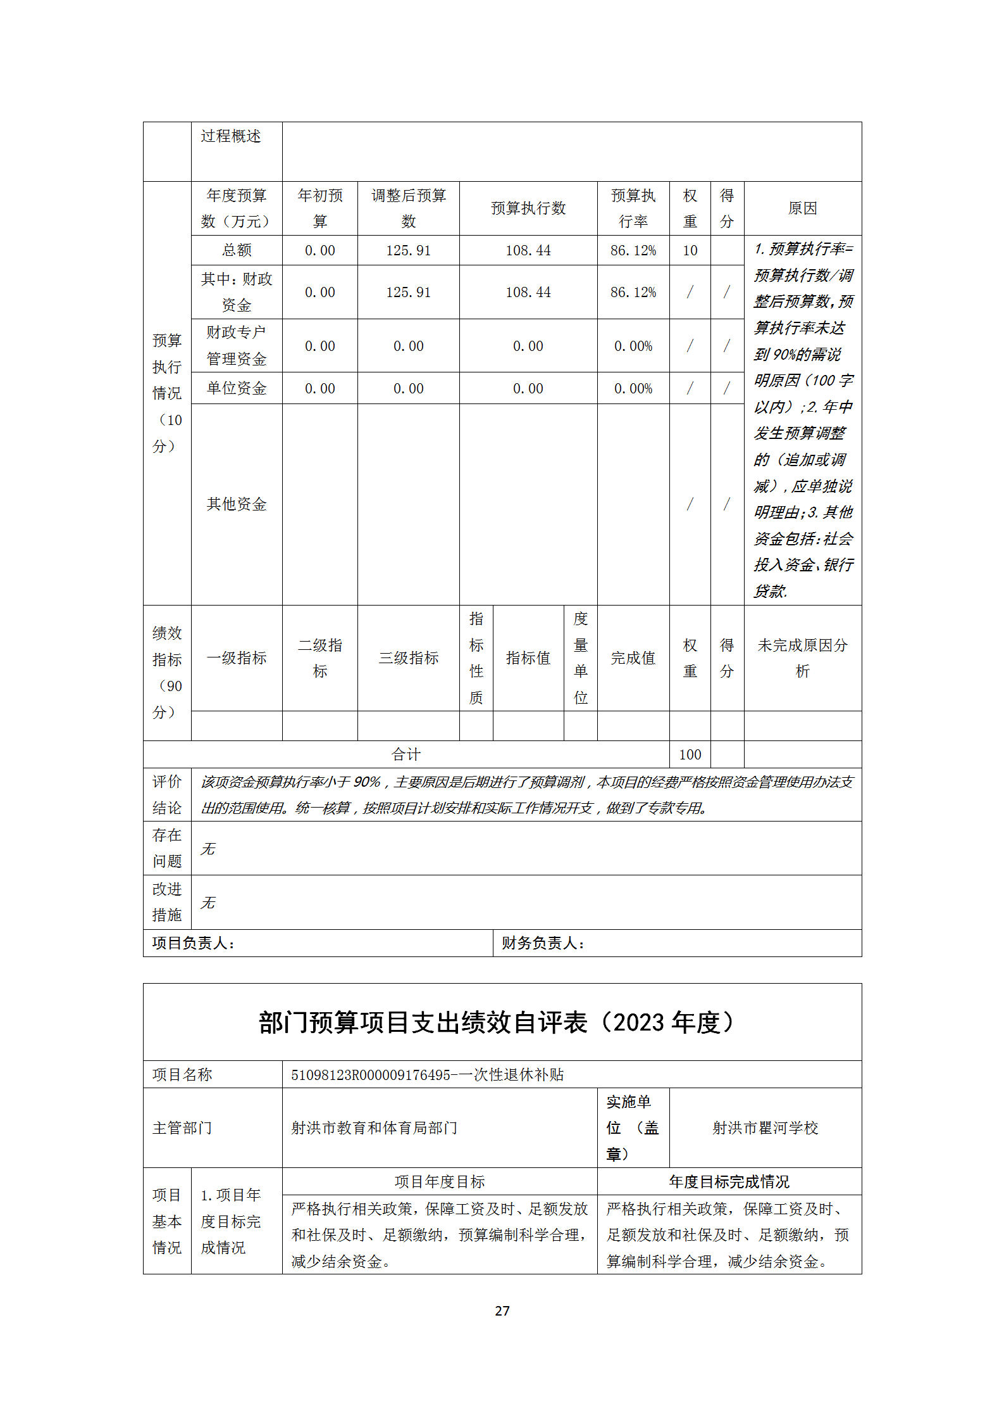
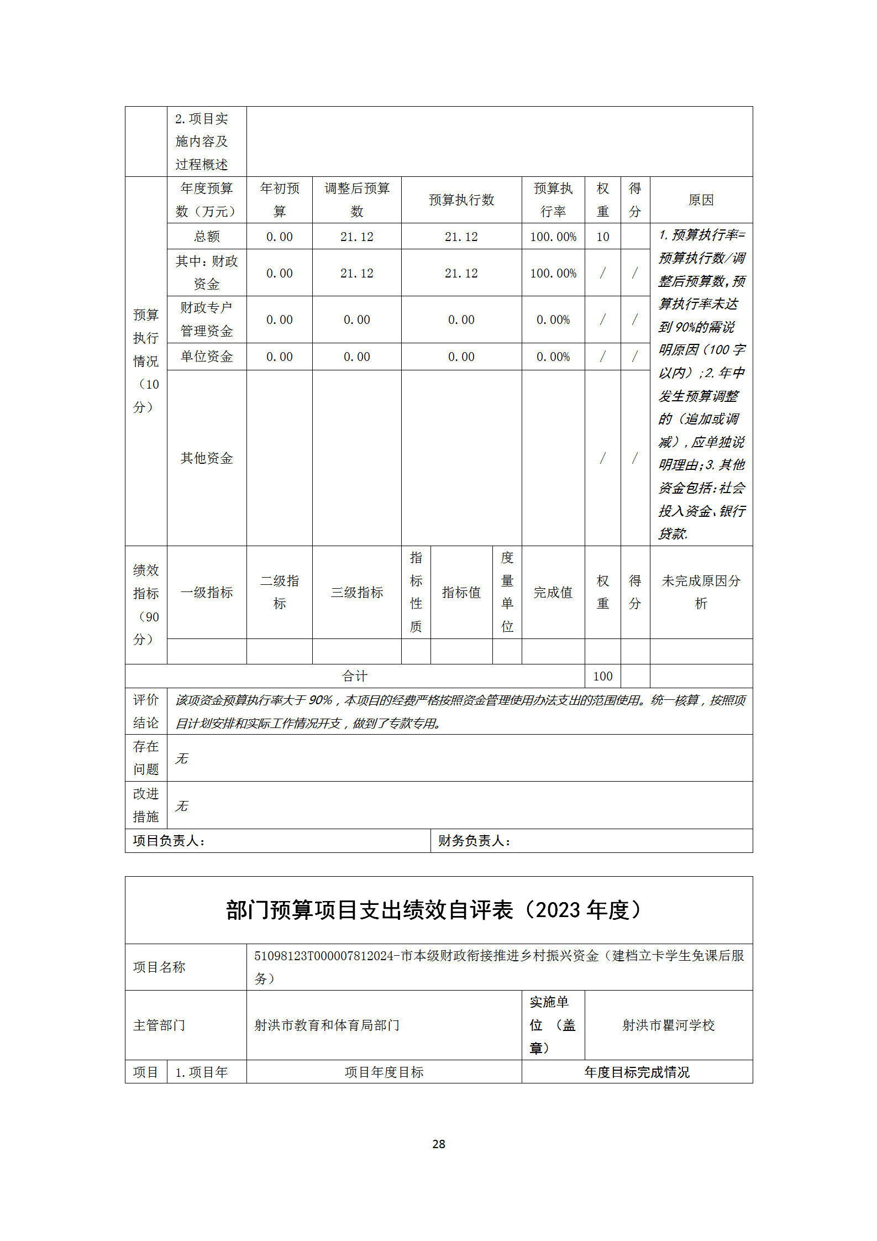
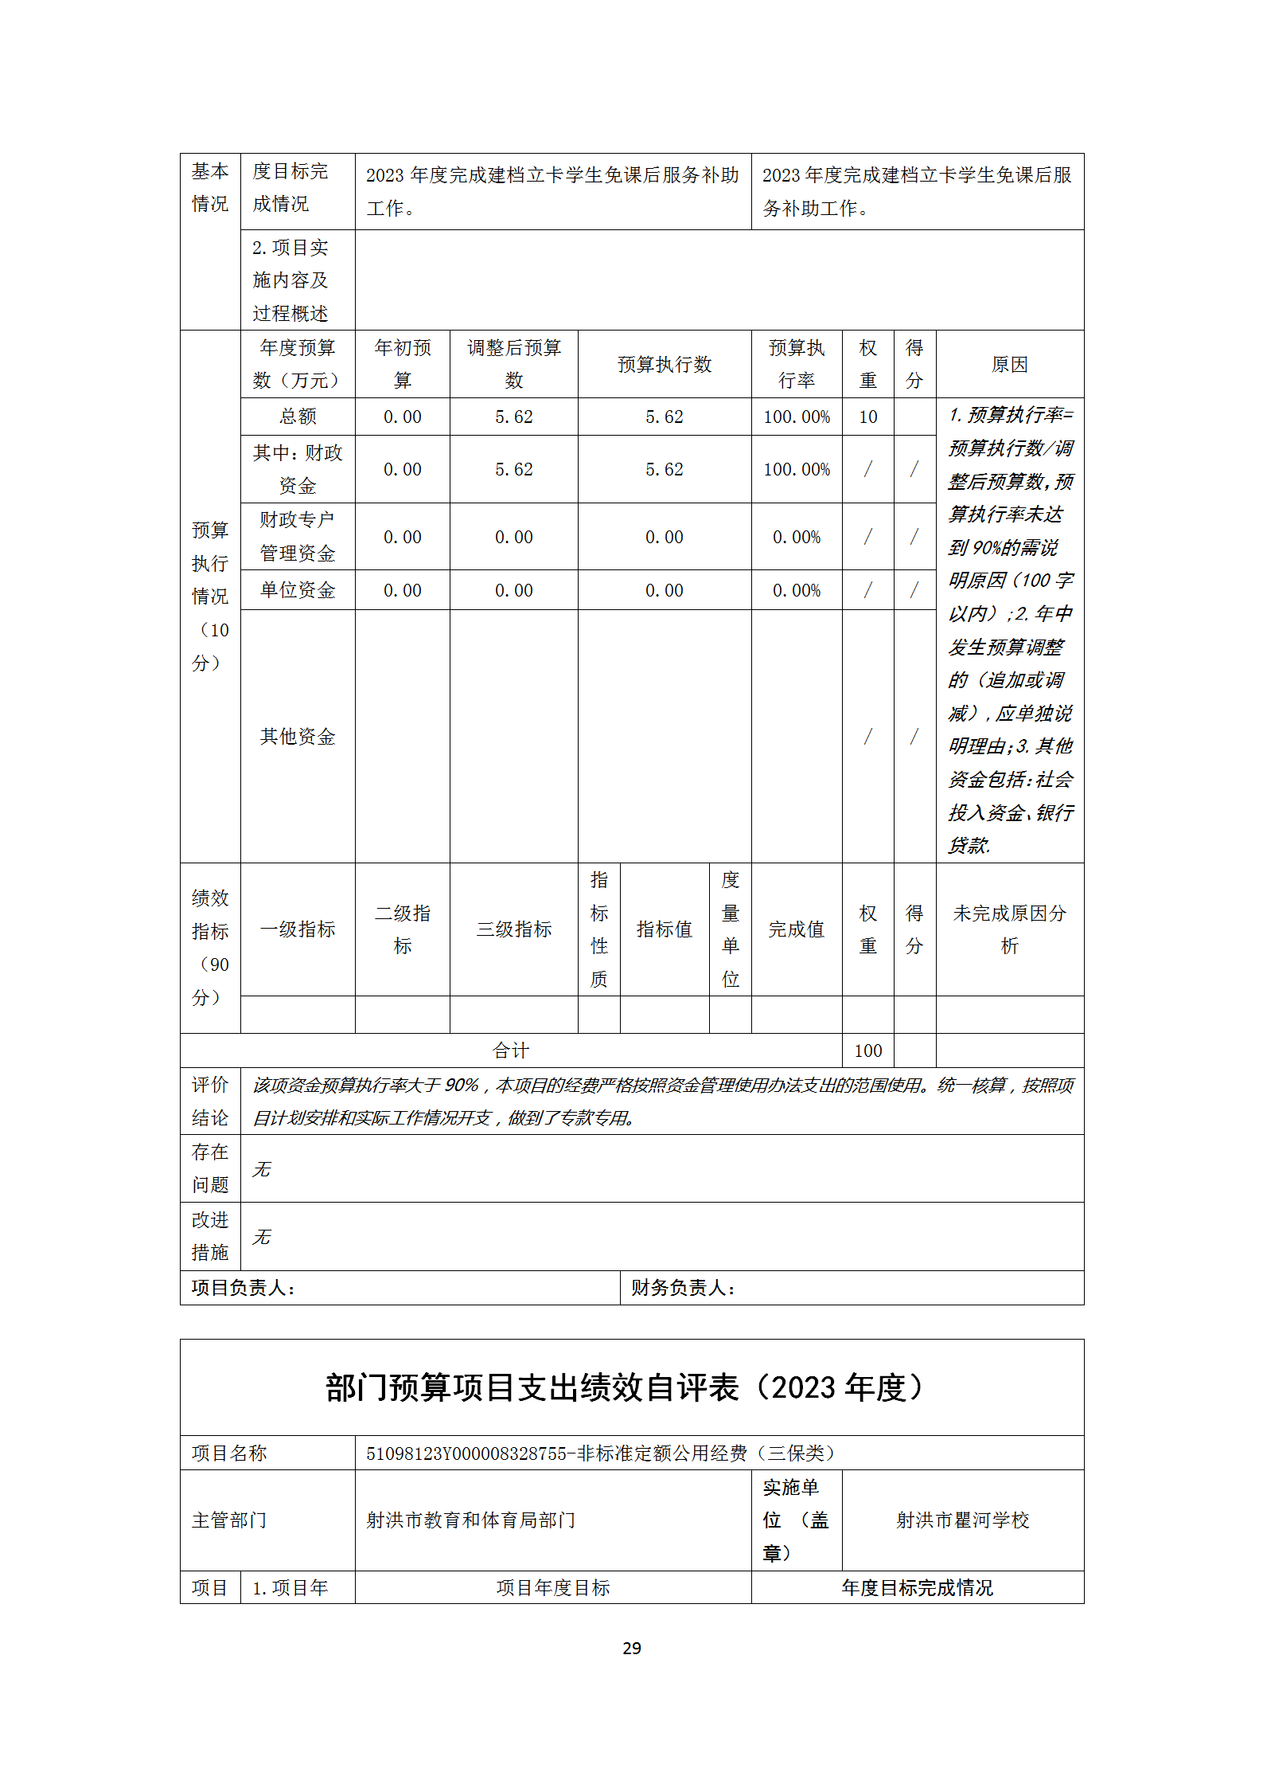
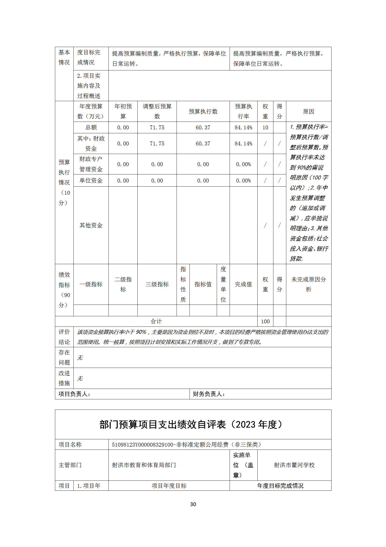
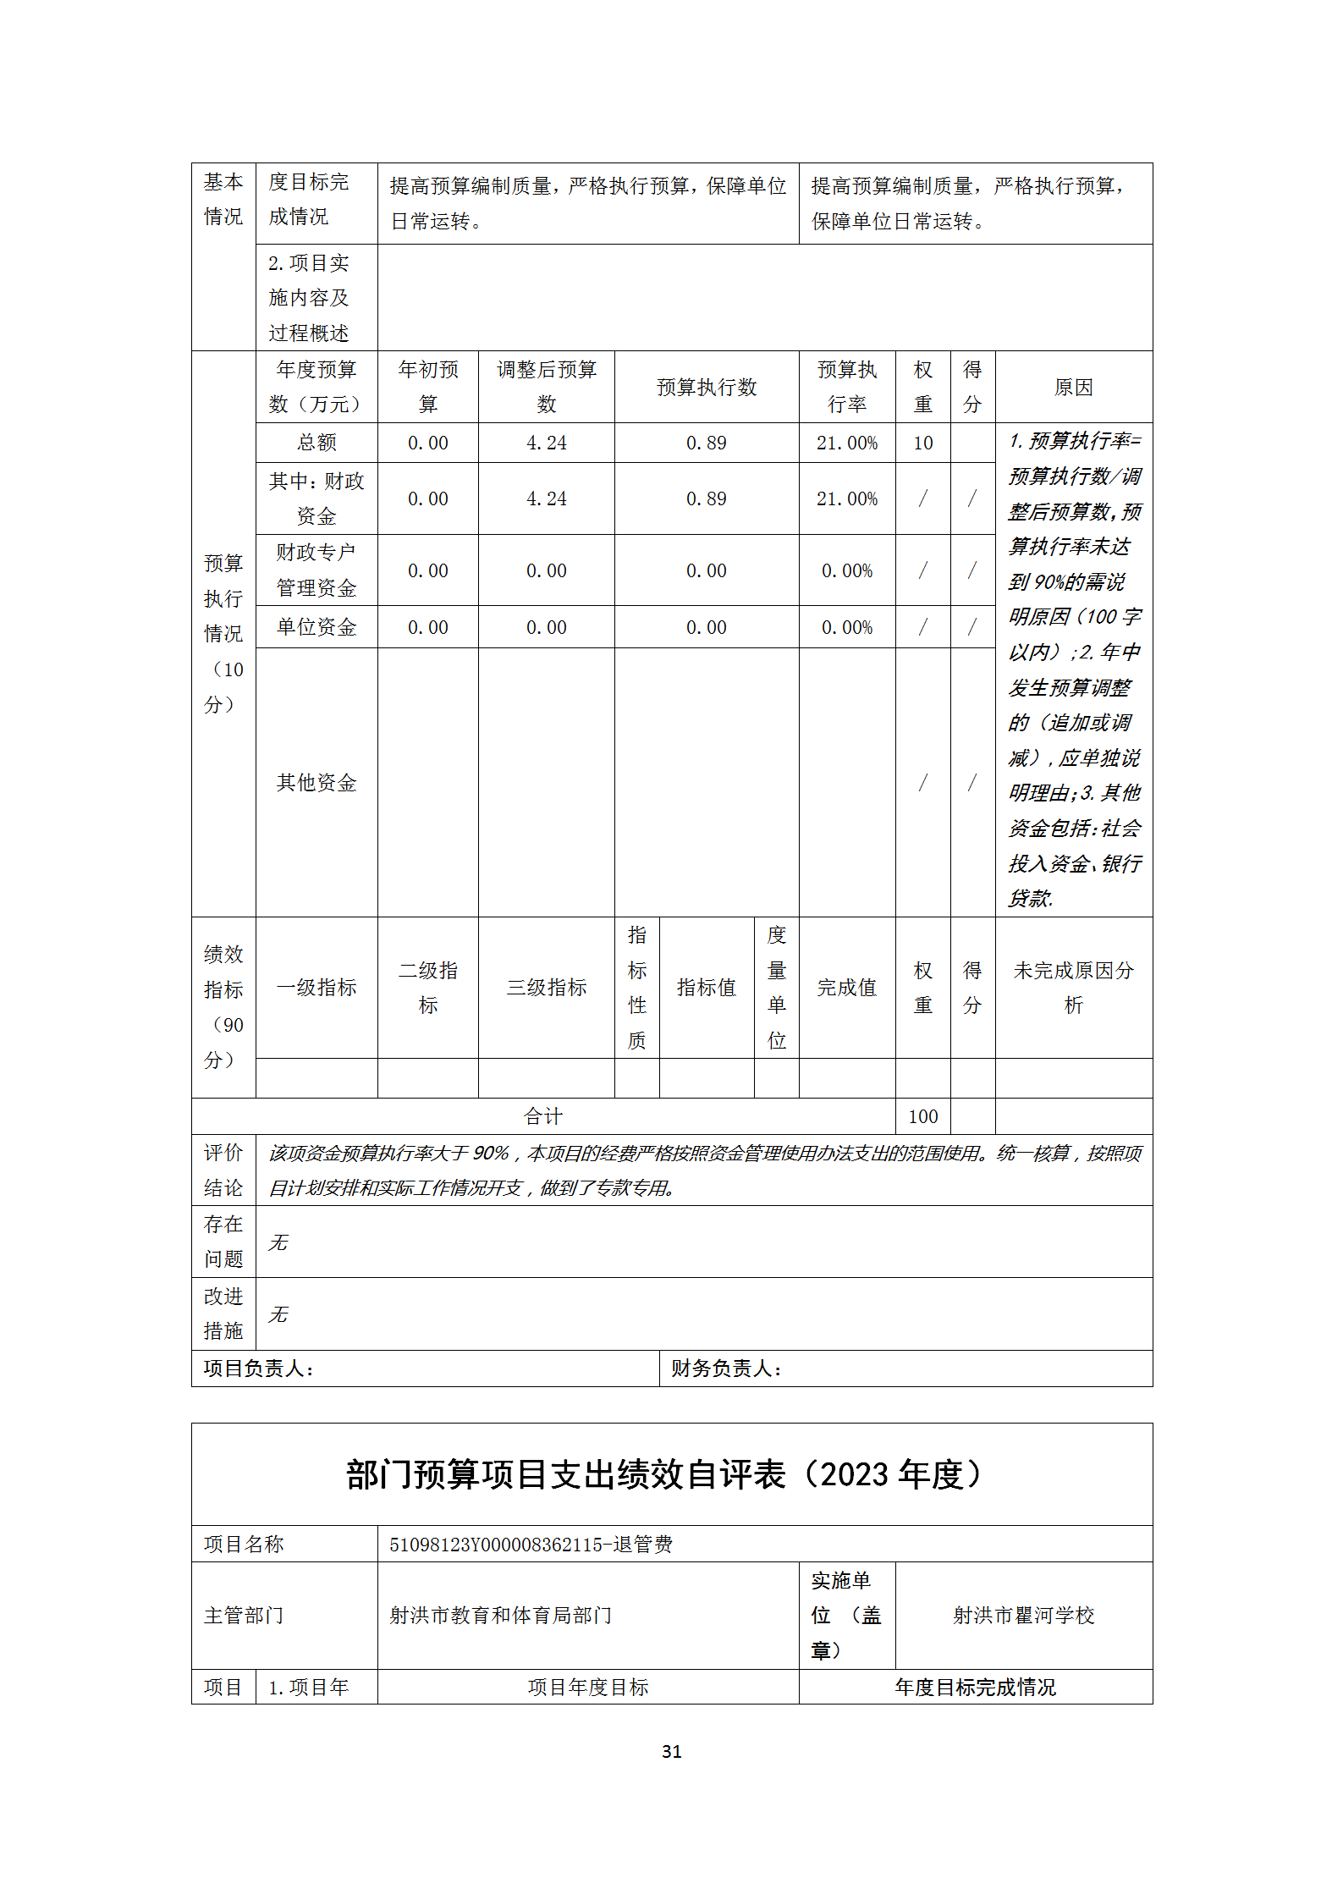
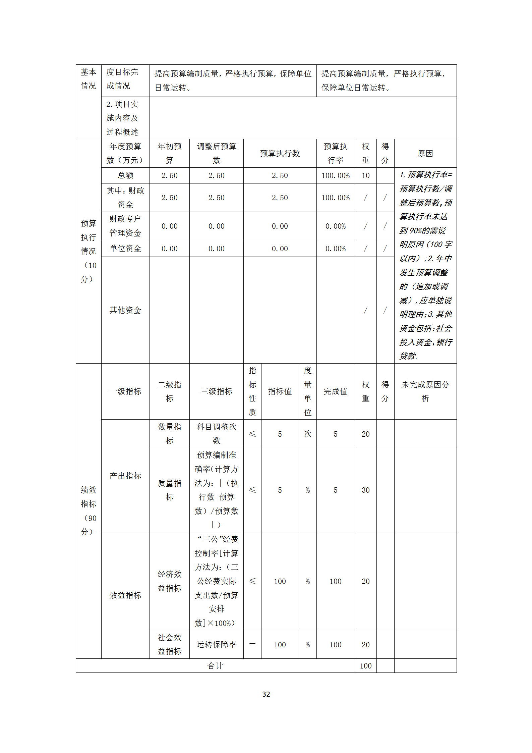
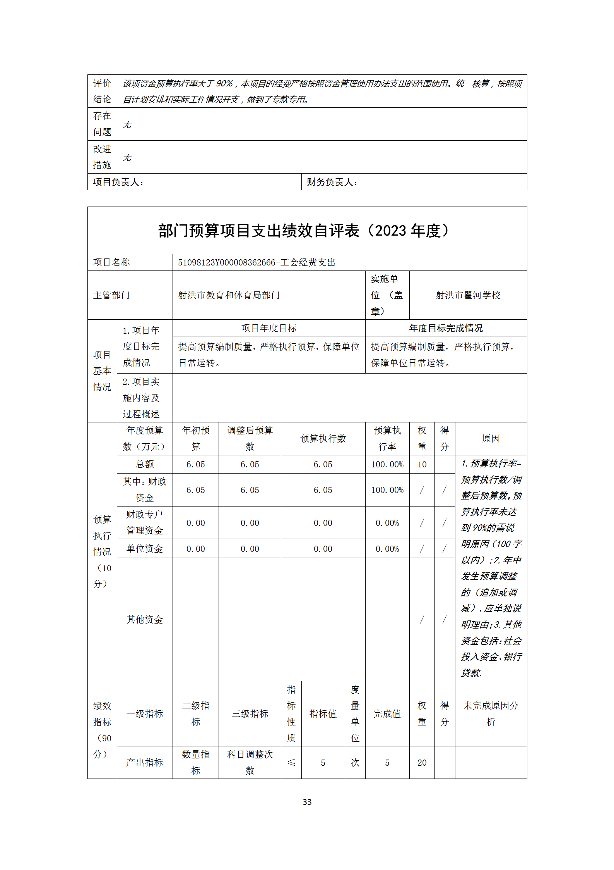
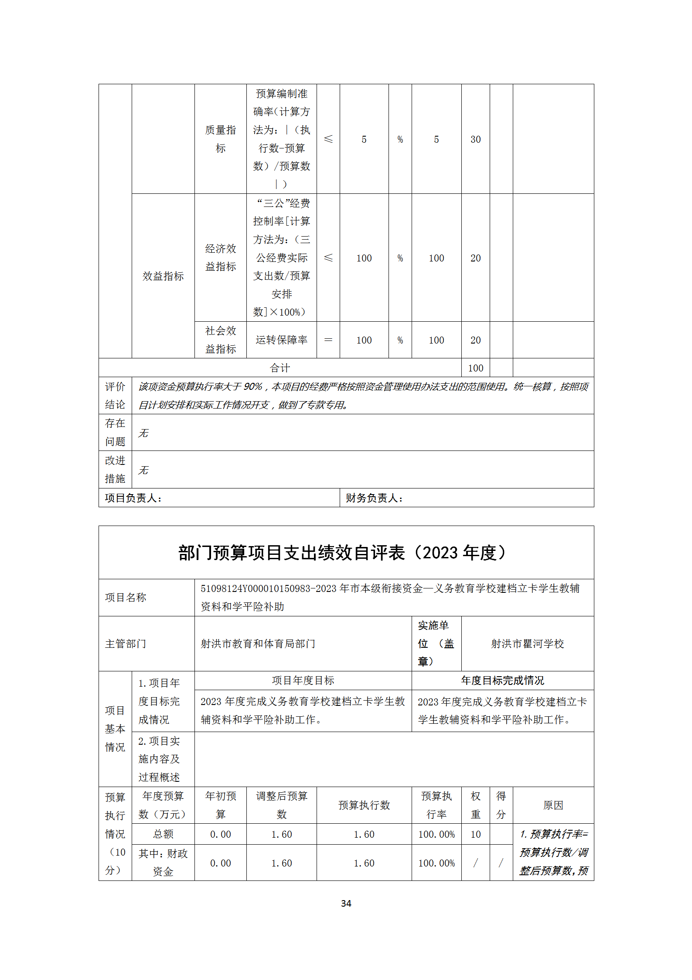
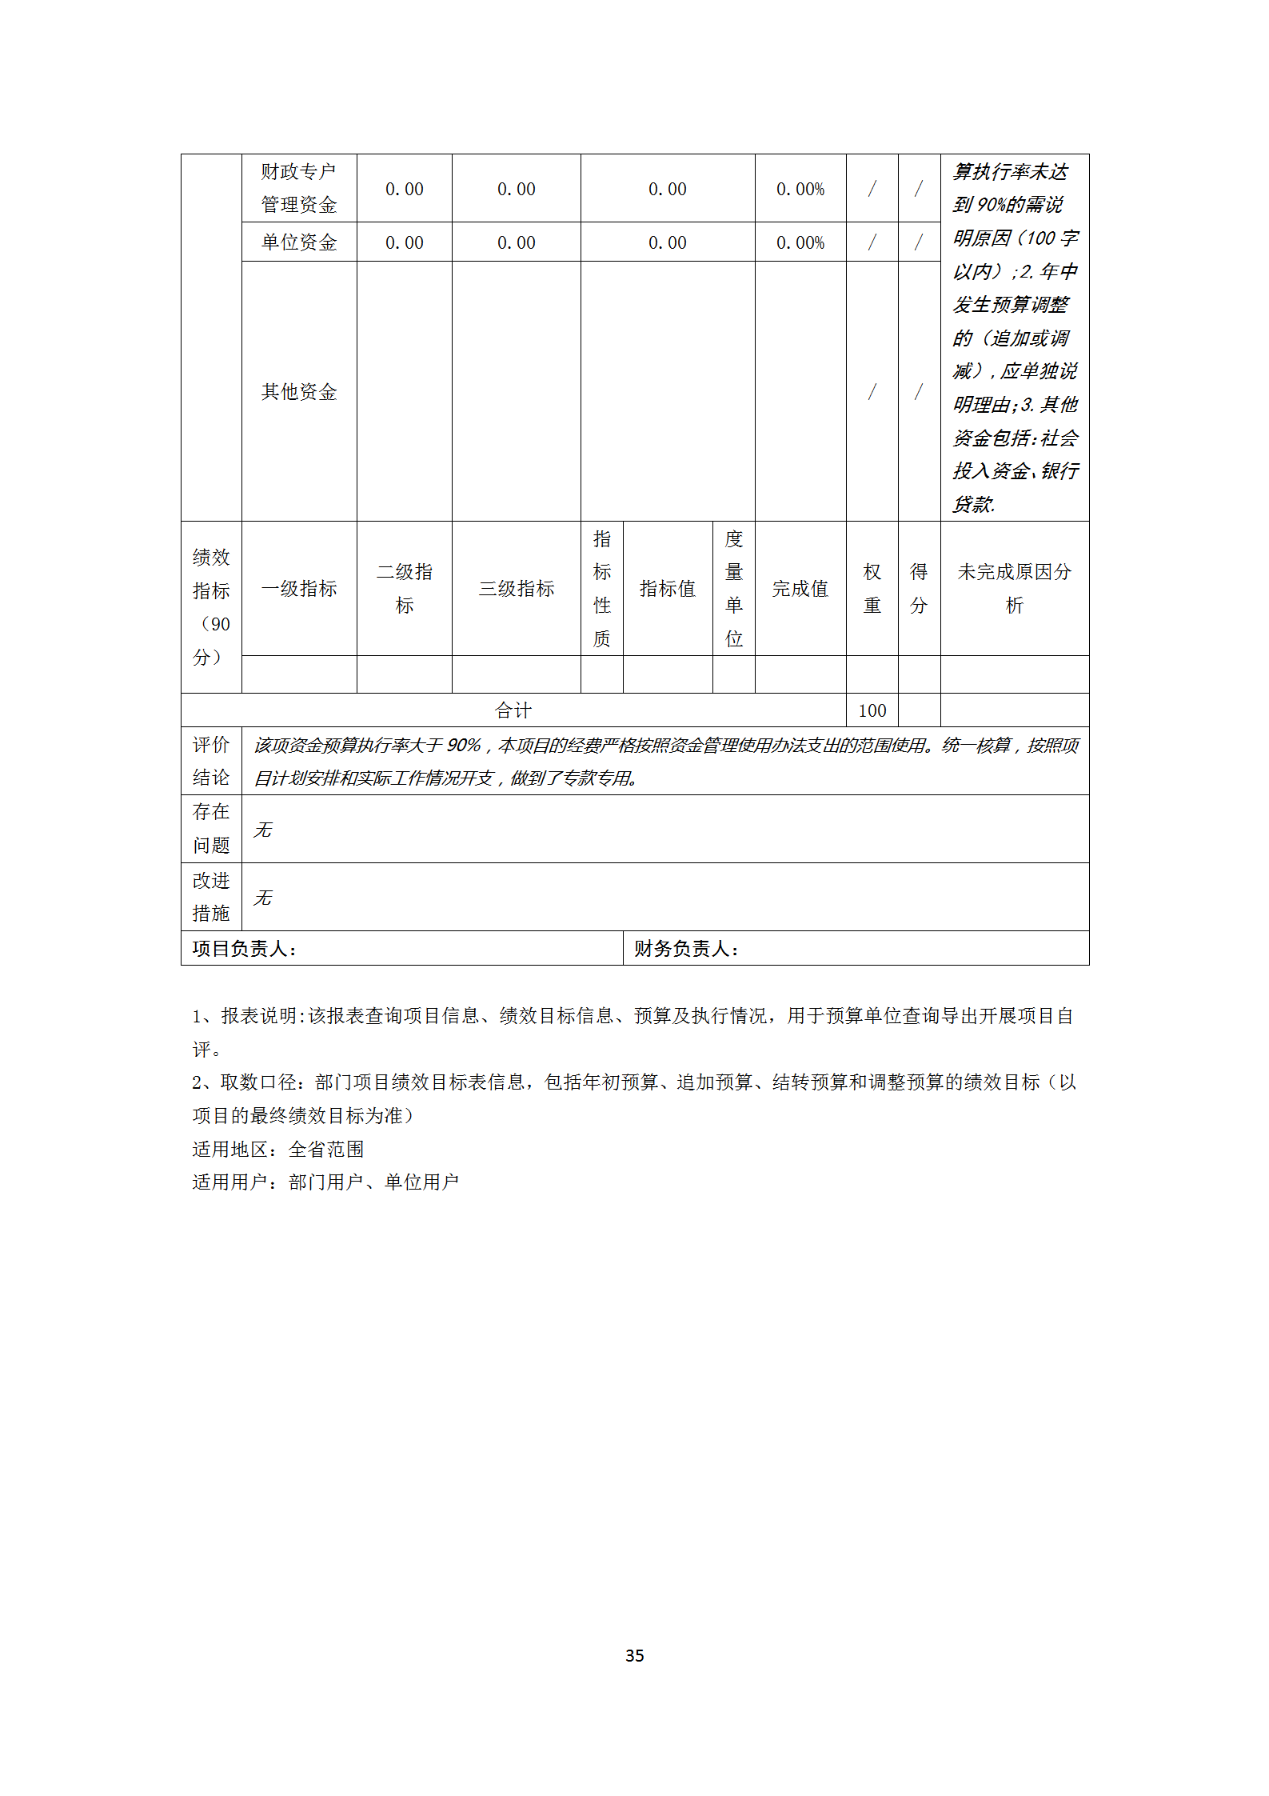

第五部分 附表

一、收入支出决算总表

二、收入决算表

三、支出决算表

四、财政拨款收入支出决算总表

五、财政拨款支出决算明细表

六、一般公共预算财政拨款支出决算表

七、一般公共预算财政拨款支出决算明细表

八、一般公共预算财政拨款基本支出决算表

九、一般公共预算财政拨款项目支出决算表

十、政府性基金预算财政拨款收入支出决算表

十一、国有资本经营预算财政拨款收入支出决算表

十二、国有资本经营预算财政拨款支出决算表

十三、财政拨款“三公”经费支出决算表

